**Πανεπιστήμιο Μακεδονίας**

**Τμήμα Εφαρμοσμένης Πληροφορικής**

**Μάθημα:** *Στρατηγική Επιχειρήσεων & ΠΣ*

**Διδάσκων:** *Φώτης Χ. Κίτσιος*

**Yahoo! Case study analysis  
  
**

**Μέλη Ομάδας:**

*Κρουστάλλης Δημήτρης, iis21029*

*Λιάκος Δημήτρης, iis21172*

*Νάσης Πρόδρομος - Ανάργυρος, iis21149*

*Πρασίνης Δημήτρης, iis21166*

*Φυτιλής Παναγιώτης, iis21052*

1. **Μακροπρόθεσμοι στόχοι της εταιρείας:**



**Σχόλιο:** *Σε αυτούς αναφέρει και αναπτύσσει στη συνέχεια ποια είναι η κατεύθυνση που πρέπει να ακολουθηθεί και οι αλλαγές που πρέπει να γίνουν από την εταιρεία.*

1. **Διαδικασίες, Εύρος και είδος των δραστηριοτήτων του οργανισμού:**





**Σχόλιο:** *Εδώ ο Garlinghouse, παρουσιάζει το τεράστιο εύρος των δραστηριοτήτων που εκτελεί η Yahoo, χωρίς κάποια συγκεκριμένη στρατηγική.*

1. **Εξασφάλιση Ανταγωνιστικού πλεονεκτήματος**



**Σχόλιο:**  Ο Garlinghouse εξηγεί ότι το βασικό πλεονέκτημα της Yahoo έναντι του ανταγωνισμού είναι το αφοσιωμένο κοινό χρηστών καθώς και το διαδεδομένο κύρος που έχει καταφέρει να αποκτήσει στο χώρο του διαδικτύου.

1. **Χειρισμός των μεταβολών στο εξωτερικό περιβάλλον**

 

**Σχόλιο:** *Παρουσιάζεται μία παρομοίωση με την οποία καταλαβαίνουμε ότι η στρατηγική της εταιρείας είναι να ασχολείται με πολλά και διαφορετικά στοιχεία χωρίς να επικεντρώνεται σε σημαντικά σημεία που συμβαδίζουν με το βασικό χαρακτήρα του οργανισμού.*

1. **Αξιοποίηση πόρων και ικανοτήτων (Εσωτερικό περιβάλλον)**

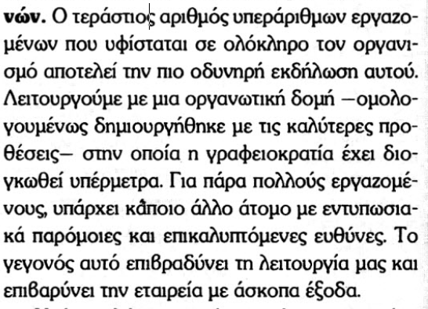  
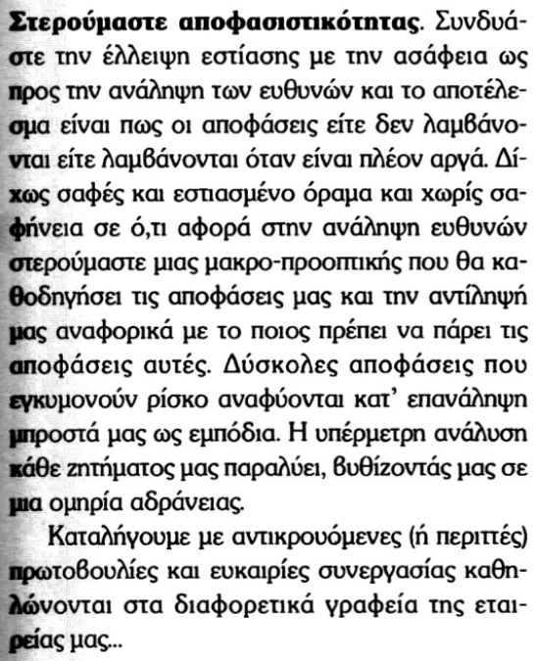  
  
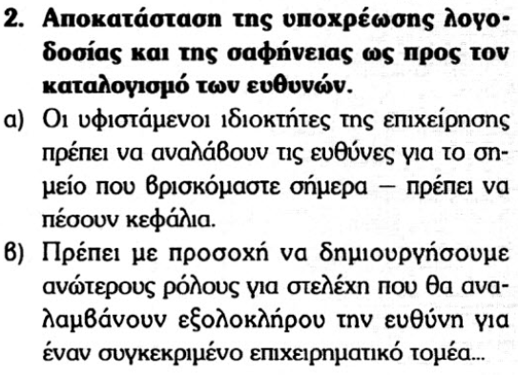  


**Σχόλιο:** *Ο Garlinghouse εξηγεί ότι δεν αξιοποιούνται οι ικανότητες των εργαζομένων και προτείνει να καταλογιστούν ευθύνες για την τωρινή κατάσταση και να διανεμηθούν οι αρμοδιότητες υπεύθυνα.*

1. **Αξίες και προσδοκίες των βασικών μονάδων διακυβέρνησης συμφερόντων (ομάδες ενδιαφερομένων)**

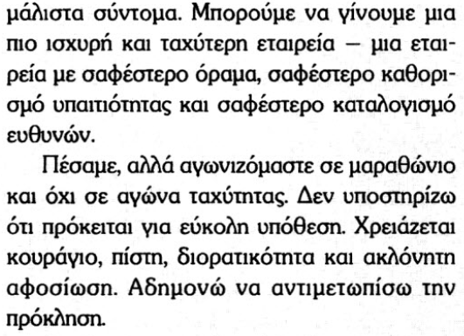

**Σχόλιο:** *Κλείνοντας ο Garlinghouse, επισημαίνει τις προσδοκίες που πρέπει να ικανοποιήσει η εταιρεία με βάση τις ικανότητές της, καθώς και τις αξίες που πρέπει να διέπουν όλα τα μέλη της.*